Муниципальное казенное общеобразовательное учреждение
Новохоперского муниципального района Воронежской области
«Подосиновская основная общеобразовательная школа»

Конкурс проектных решений «Активное поколение»

Номинация «Живи активно»

Проект учащихся МКОУ «Подосиновская ООШ»

«Смотри на жизнь здорово»

Мы, группа учащихся МКОУ «Подосиновская ООШ», решили принять участие в конкурсе проектных решений «Активное поколение».

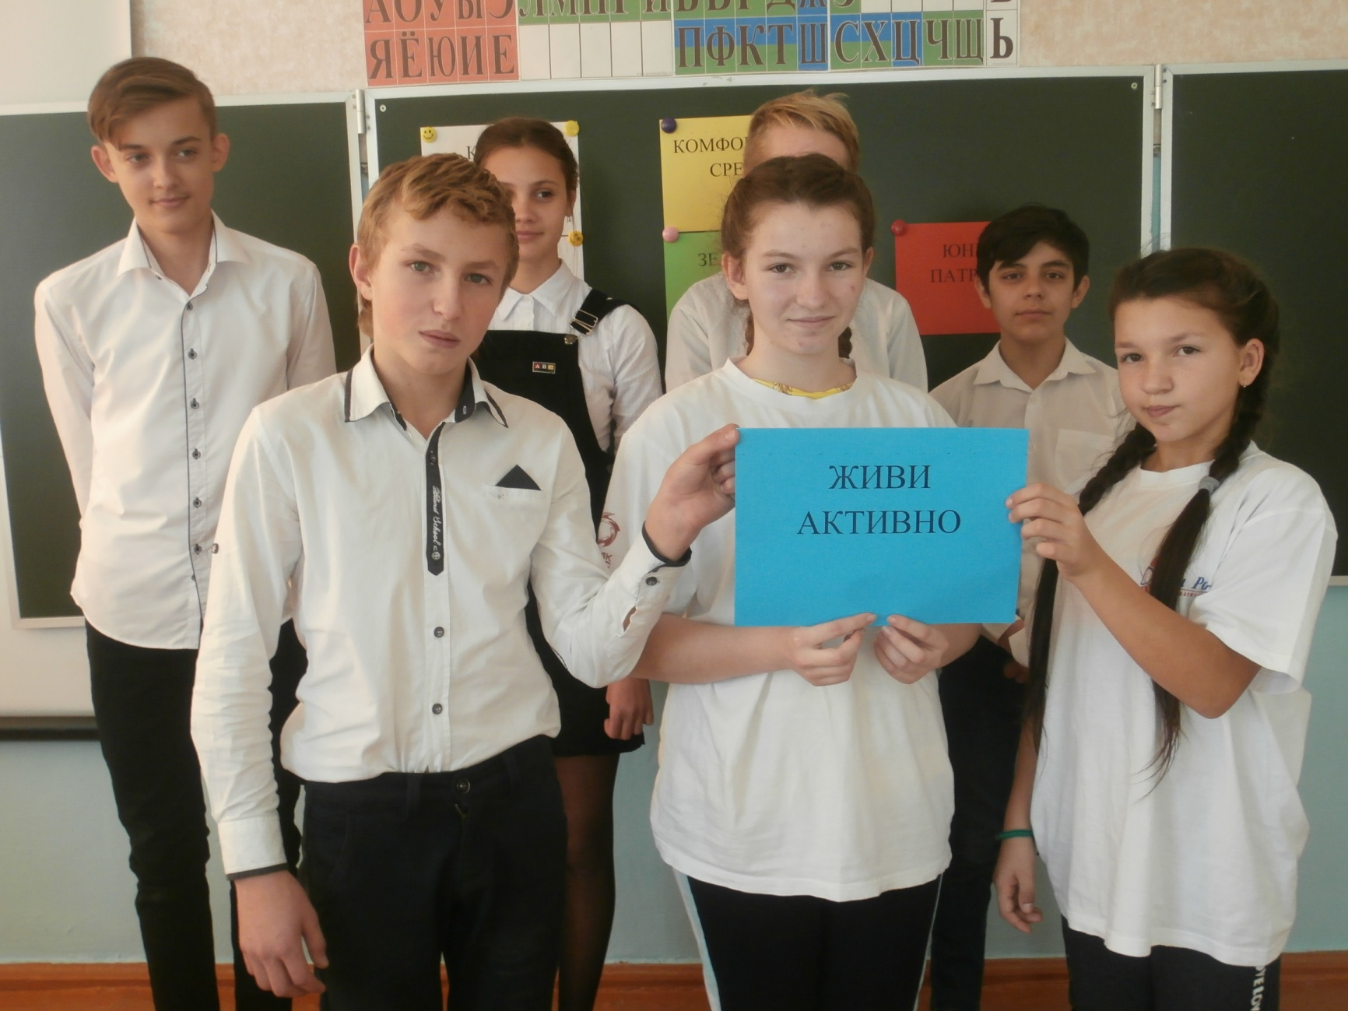
Из числа активных ребят была организована инициативная группа. И из предложенных в конкурсе номинаций мы выбрали номинацию «Живи активно». Она предполагает проекты, направленные на пропаганду здорового образа жизни, развитие детского молодежного спорта и туризма.
Номинацию мы выбрали не случайно: в нашей школе действует волонтерское объединение «Всё в наших руках», главная работа которого направлена на профилактику употребления ПАВ.

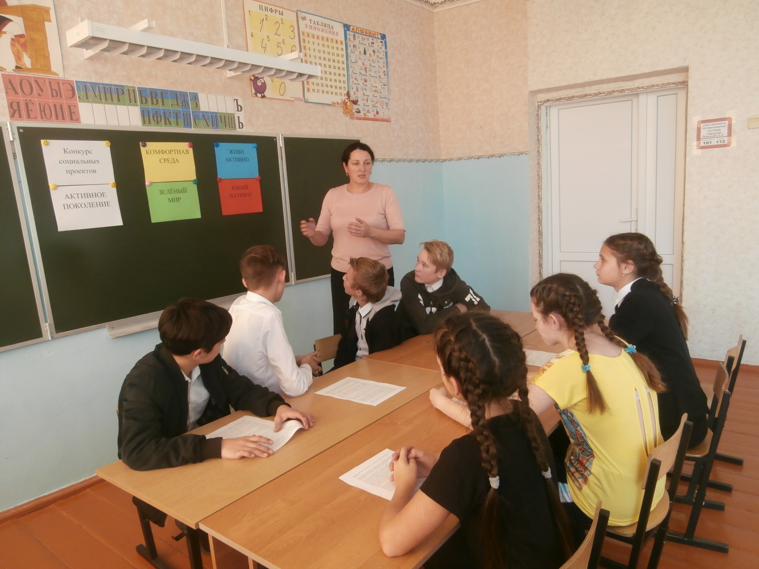

Здоровый образ жизни очень важен для молодежи, ведь именно на плечах молодого поколения лежит ответственность за будущее страны.

Мы выбираем жизнь! Жизнь прекрасна!
Мы заявляем на весь белый свет:
Мы – за здоровье, Мы – за счастье!
Мы – против боли и несчастья!
За трезвый разум, за ясность мысли!
За детство, юность, за радость жизни!
Наш проект называется «Смотри на жизнь здорово».
Цель проекта: пропаганда здорового образа жизни, воспитание и формирование ответственного отношения к сохранению здоровья как наиважнейшей ценности человека.
Задачи проекта:
- Формирование потребности в здоровом образе жизни и ответственности за свое здоровье;
- Пропаганда здорового образа жизни на примере активных учащихся во внеурочное время;
- Формировать устойчиво-негативное отношение к табаку, алкоголю, наркотическим веществам.
- Создать эмоциональный настрой и условия для организации двигательной активности.
Наша дружная команда распределила между собой обязанности:
Лидер нашей команды – Мухина Кристина. Это тот, кто берет на себя смелость взяться за дело, организовать его, повести за собой других.
Информационная группа – задачи: изготовление печатной продукции - листовок, плакатов, информирование о проводимых мероприятиях.
Спортивная группа – организация спортивно-туристических мероприятий,
Творческая группа – задачи: все наши мероприятия провести интересно, необычно, чтобы никто не остался в стороне.

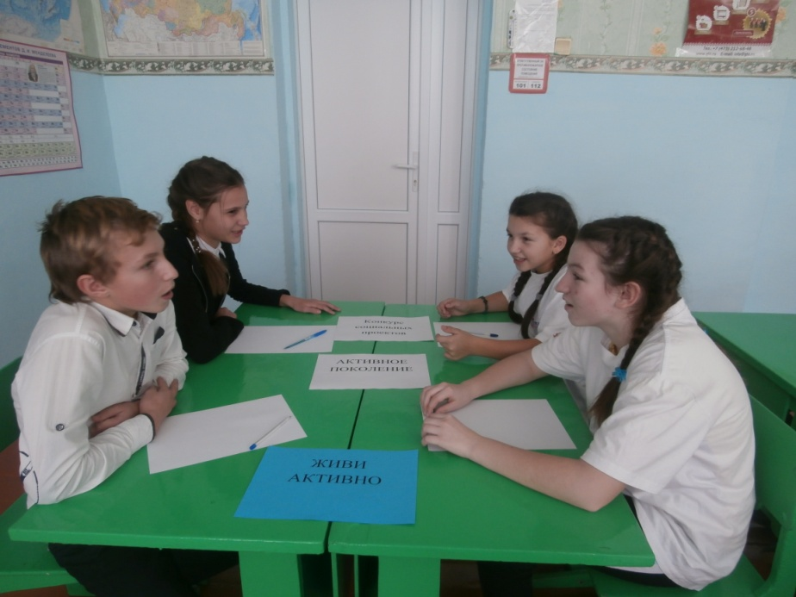

Мы обратились к организациям нашего села, с которыми сотрудничаем в нашей школьной жизни. В Сельской администрации мы обсудили вопрос возможной финансовой помощи для изготовления информационных материалов, оформление зала. Сельский Дом Культуры и Сельская библиотека дали согласие помочь нам в подборке материала для осуществления проекта, проведении спортивно-творческих мероприятий.
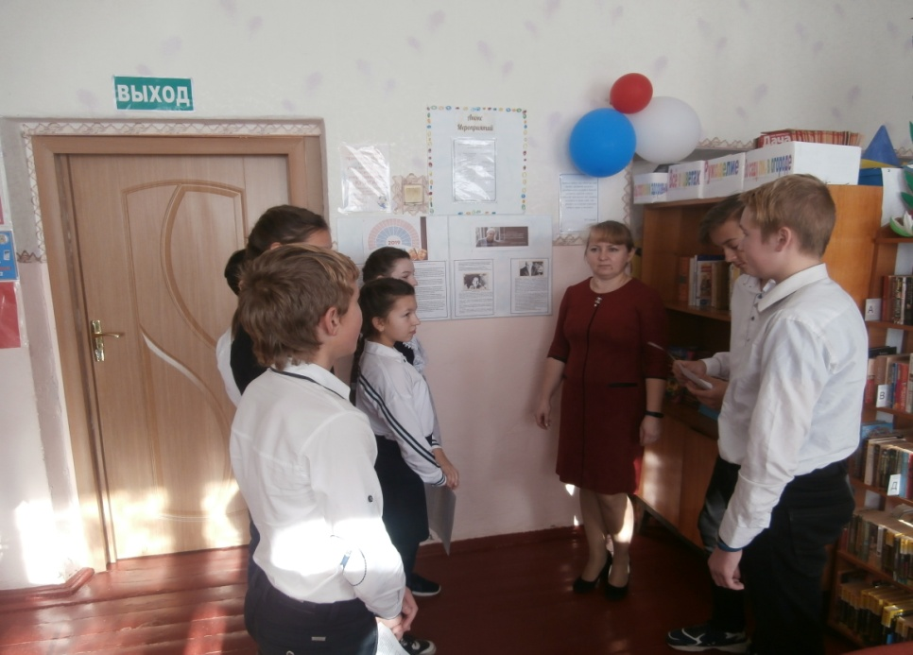

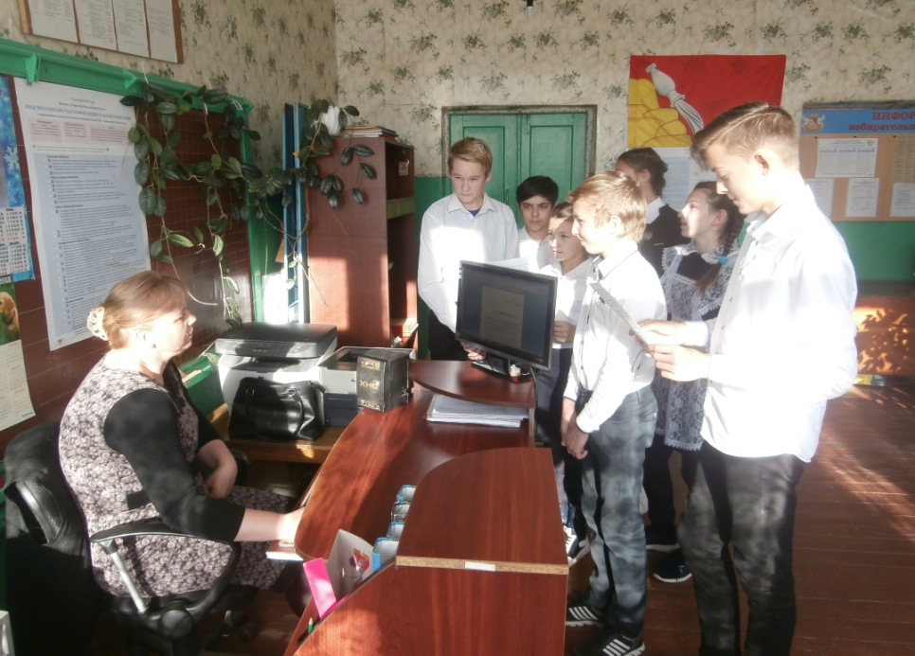

Ожидаемый результат нашего проекта «Смотри на жизнь здорово» - вовлечение как можно большего числа сверстников в активный здоровый досуг. Мы планируем организовать и провести среди учащихся нашей школы флешмобы, веселые переменки, велосипедный и лыжный кроссы, просветительские минутки, сказки о здоровье, игры на свежем воздухе, походы выходного дня.
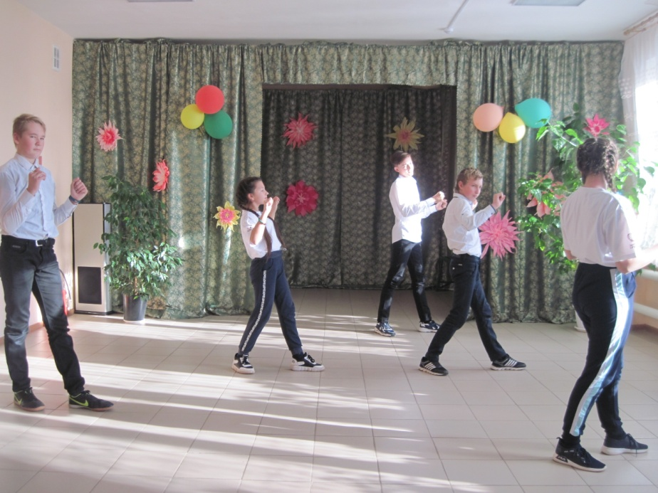

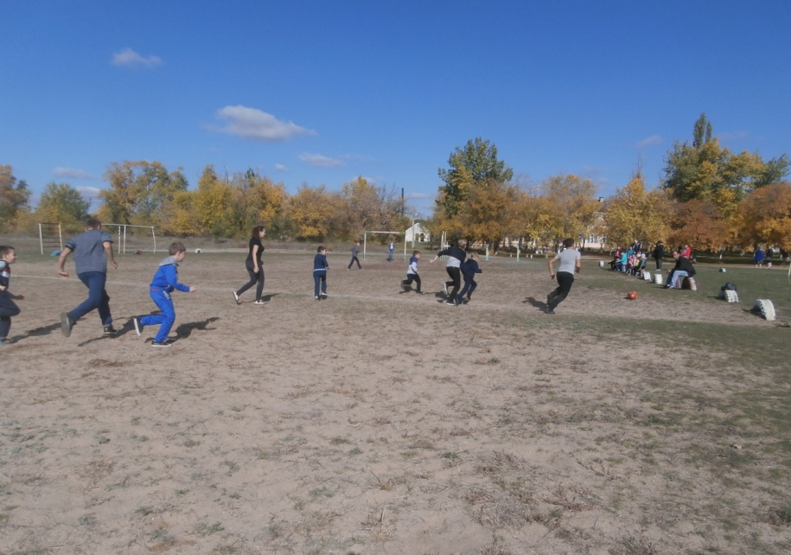
Мы считаем, что такие мероприятия будут интересны ребятам. Спортивно-творческие дела укрепят их иммунитет, здоровье. Сформируется взгляд на жизнь, в котором нет места плохим привычкам. Будущее страны в руках здоровых и активных!

Свои привычки лишь на пользу
Ты для себя употребляй.
Своё здоровье спортом укрепляй -
С добра день добрый начинай,
Ходи в походы и встречай рассветы,
Секрет успеха в жизни, твердо знай -
Твоё здоровье, ты запомни это.

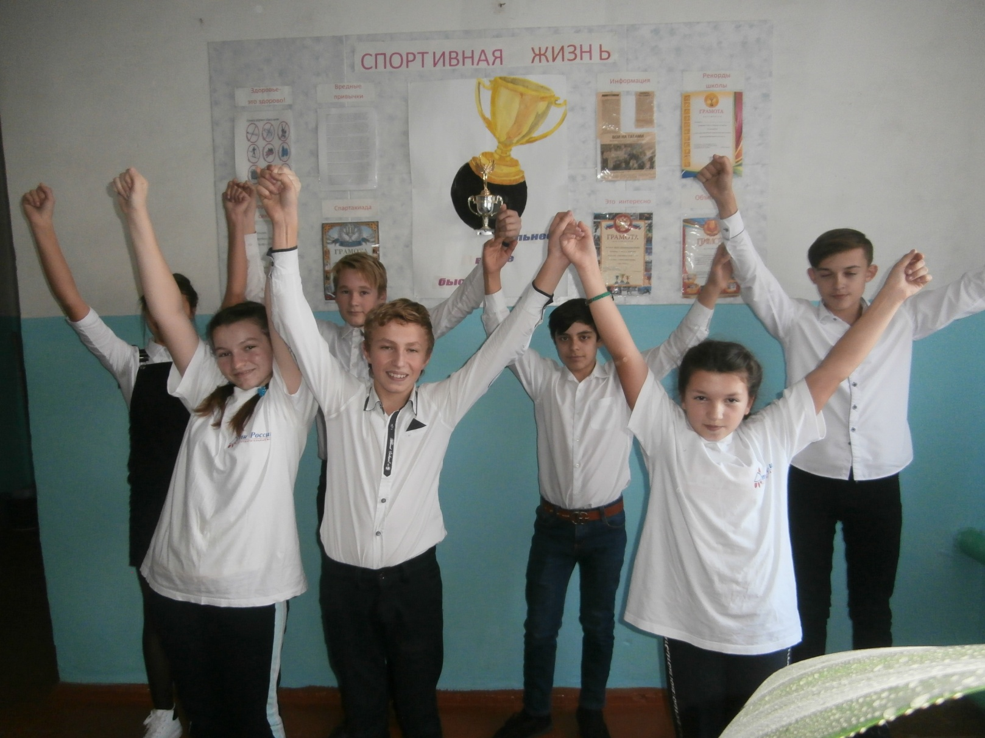

Здоровый образ жизни – это сила!

